

POJEDYNEK NA GŁOSY

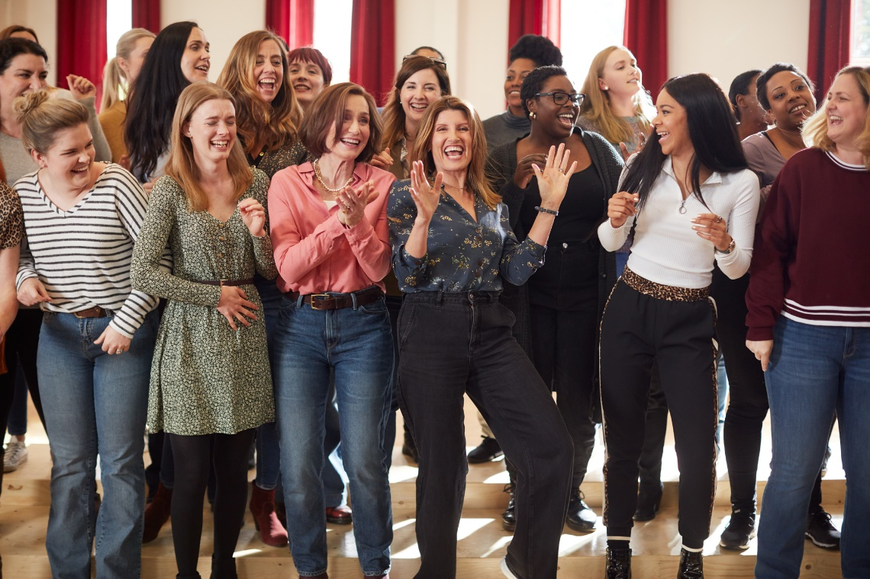

W KINACH od 21 sierpnia 2020
MUZYKA Z FILMU W SPRZEDAŻY

REALIZATORZY
reżyseria
Peter Cattaneo
scenariusz
Rosanne Flynn, Rachel Tunnard
zdjęcia
Hubert Taczanowski
producent
Rory Aitken, Ben Pugh, Piers Tempest

OBSADA
Kristin Scott Thomas - Kate
Sharon Horgan - Lisa
Emma Lowndes - Annie
Gaby French - Jess
Lara Rossi - Ruby
Amy James-Kelly – Sarah

O FILMIE
tytuł oryginalny
Military Wives

kraj produkcji
Wielka Brytania 2019
produkcja
42, Ingenious Media, Tempo Productions Limited

gatunek
komedia

czas trwania
112 min.

dystrybucja w Polsce: Best Film CO

ZWIASTUN: https://www.youtube.com/watch?v=ITFIiMWwoQM
OPIS
Cudowna, pełna humoru i wzruszeń opowieść inspirowana prawdziwą przyjaźnią. Film pełen dobrej energii i muzycznych przebojów, w reżyserii twórcy komediowego hitu „Goło i wesoło” - Petera Cattaneo.
Amatorski kobiecy zespół wspiera się na co dzień i w trudnych chwilach, zgodnie z myślą, że „piosenka jest dobra na wszystko”.
Na jego czele stoją: zasadnicza i uzależniona od telezakupów Kate (Kristin Scott Thomas) oraz zbuntowana i rozrywkowa Lisa (Sharon Horgan). Obie mają zupełnie różne pomysły na repertuar i rywalizują o sympatię śpiewających koleżanek.
Kate to miłośniczka znanych klasyków, Lisa natomiast czerpie inspiracje z pierwszych miejsc list przebojów. Ich wzajemne uszczypliwości i sprzeczki zdają się nie mieć końca, co niekorzystnie wpływa na atmosferę w zespole.
Jeśli Kate i Lisa nie znajdą wspólnej nuty porozumienia, ich wymarzony występ w Royal Albert Hall stanie pod znakiem zapytania.
„Pojedynek na głosy” to film, któremu trudno się oprzeć, jak piosence, której nie możesz przestać nucić.

W „Pojedynku na głosy” grają Kristin Scott Thomas, Sharon Hogan, Greg Wise („Prywatna wojna”) i Jason Flemyng („Porachunki”). Obsadę dopełniają aktorki – Emma Lowdnes („Downton Abbey”), Gaby French („Wiktoria”), Lara Rossi („Robin Hood”), Amy James-Kelly („Safe”) i India Ria Amarteifio („Line of Duty”).
Scenariusz napisały - zdobywczyni nagrody BIFA Rachel Tunnard („Adult Life Skills”) i Rosanne Flynn („Herb piratów”).

OPOWIEŚĆ REŻYSERA
Zaangażowałem się w projekt filmu „Pojedynek na głosy” trzy lata temu. Od razu zafascynowała mnie możliwość przedstawienia życia osób, które rzadko widujemy na dużym ekranie, a także zrobienia filmu z muzyką i śpiewem w centrum historii.
Kiedy zacząłem spotykać się z autentycznymi żonami wojskowych, szybko same pojawiły się bogate motywy: grupa różnych ludzi odnajdująca jedność i przyjaźń dzięki piosenkom; kobiety, które mają „siedzieć cicho i robić, co do nich należy” odnajdujące swój głos. Poznaliśmy bardzo odważne i szczere żony żołnierzy, a ich osobiste historie, którymi się z nami podzieliły, były smutne, niekiedy wstrząsające, ale często też bardzo zabawne. Poruszyła mnie ich szczerość, bardzo bezpośrednie poczucie humoru. Postanowiłem wypełnić film tym rodzajem komediowości.
Zdjęcia kręciliśmy w bazie wojskowej Catterick, gdzie powstał pierwszy autentyczny chór żon wojskowych. Baza dostarczyła nam odpowiednie mundury, pojazdy, udostępniła miejsca do zdjęć, a jej pracownicy nam doradzali. Służący w niej żołnierze i ich rodziny byli statystami, a dom filmowej Kate był prawdziwym miejscem pierwszego spotkania chóru żon wojskowych z 2010 roku.
Najbardziej chyba pociągała mnie możliwość nakręcenia filmu, który pokazuje emocjonalną moc muzyki i możliwość oczyszczenia poprzez wspólne śpiewanie. Wszystkie piosenki nagrywaliśmy na żywo na planie, z wszelkimi niedoskonałościami amatorskiego chóru, dzięki czemu osiągnęliśmy autentyczne brzmienie. Obsada ćwiczyła finałową piosenkę jeszcze przed rozpoczęciem zdjęć, ale poprzedzających je występów postanowiliśmy nie ćwiczyć, żeby słyszalna była w nich surowa spontaniczność.
Wysłuchaliśmy setek piosenek, żeby wybrać te, które najlepiej pasowałyby do tego chóru. Chciałem, żeby były to piosenki tematycznie powiązane z historią, ale jednocześnie nienadęte. Odkrywanie, które piosenki i gatunki muzyczne najlepiej przekładają się na aranżacje chóralne, było fascynujące. Próbowaliśmy z rockiem i bardziej współczesnymi piosenkami popowymi, ale wciąż wracaliśmy do lat osiemdziesiątych i klasyków elektro popu – to muzyka z młodości większości naszych bohaterek, a jednocześnie jest humorystyczną kontrą dla surowego życia żon wojskowych.
Relacja Kate i Lisy jest emocjonalnym kręgosłupem filmu. Praca z Kristin i Sharon była wielką przyjemnością. Obie są utalentowanymi aktorkami, obie czują się świetnie zarówno w komedii, jak i dramacie, ale za to różnią się wyglądem, pochodzeniem i energią, przez co wspaniale się dopełniały. Były na planie bardzo pomysłowe, sięgając w głąb emocji potrzebnych w danej scenie i wzajemnie się nakręcając, żeby ich wymiany zdań wyglądały jak najzabawniej.
Bardzo ważne było też, żeby pozostali aktorzy stanowili różnorodną grupę bardzo charakterystycznych postaci. Kiedy kobiety spotkały się podczas pierwszej próby śpiewu, automatycznie uaktywnił się jeden z motywów filmu – grupa nieznających się wcześniej aktorek szybko odnalazła porozumienie dzięki piosence. To najbardziej zgrana obsada, z jaką kiedykolwiek pracowałem. Ciągle rozmawiały, żartowały między kolejnymi ujęciami. Wiele miesięcy po ukończeniu zdjęć wciąż pozostawały ze sobą w kontakcie.
Mam nadzieję, że na seansie widzowie „Pojedynku na głosy” będą śmiać się i płakać razem z bohaterkami. Że odwaga tych kobiet ich zainspiruje, a słuchanie, jak śpiewają klasyczne piosenki, podniesie ich na duchu.
Peter Cattaneo
CHÓRY ŻON WOJSKOWYCH
Rodziny personelu wojskowego często się przeprowadzają i niejednokrotnie trudno im zapuścić korzenie, zawrzeć przyjaźnie. Kobiety czują się wtedy izolowane, szczególnie, kiedy ich najbliżsi na długi czas wyjeżdżają na misje.
Badania pokazały, że śpiewanie w chórze pomaga rozładować stres i przyczynia się do zmniejszenia poczucia izolacji, rozładowania nerwic i depresji. Sieć chórów żon wojskowych odgrywa więc bardzo ważną rolę, łącząc kobiety w tej wojskowej społeczności poprzez śpiew.
Ponad 2.300 kobiet związanych z wojskiem śpiewa w 75 chórach w Wielkiej Brytanii i zagranicą. Każda delegacja do nowej wojskowej społeczności może być dla kobiet zarówno przytłaczająca, jak i ekscytująca. Jednak wiedząc, że w nowym miejscu jest chór, w którym można spotkać się ze znanymi piosenkami, a często też wcześniej poznanymi ludźmi, jest jak lina ratunkowa. To z tego powodu wszystkie lokalne chóry, chociaż mają własne założenia, prowadzone są w podobny sposób i wykorzystują tę samą muzykę, opierają się na etosie zabawy i przyjaźni, a także łączą we wspólnych projektach i aktywnościach.

OBSADA
KRISTIN SCOTT THOMAS – Kate
Dame Kristin Scott Thomas jest zdobywczynią BAFTA, czterech nagród Evening Standard British Film Awards, dwóch London Critics’ Circle Film Awards i Screen Actors Guild Award za doskonałe role filmowe. Ma ugruntowaną, silną pozycję w historii kina.
Dwujęzyczna aktorka czuje się równie pewnie grając po francusku, jak po angielsku. Otrzymała nominacje do Złotego Globu i Oscara za rolę u boku Ralpha Fiennesa w uhonorowanym Nagrodą Akademii Filmowej obrazie Anthony’ego Minghelli „Angielski pacjent”.
Wraz z innymi aktorami z planu „Gosford Park” Roberta Altmana otrzymała Nagrodę Gildii Aktorów Ekranowych dla wyśmienitej obsady. Cała obsada została też wyróżniona Critics’ Choice Movie Award, a film nominowany był do Nagrody Akademii Filmowej i otrzymał Oscara w kategorii najlepszy scenariusz oryginalny (Julian Fellowes).
Przełomową rolą dla Scott Thomas była ta w nominowanej do Oscara klasycznej komedii romantycznej „Cztery wesela i pogrzeb”, ze scenariuszem Richarda Curtisa, w reżyserii Mike’a Newella. Za ten występ aktorkę uhonorowano nagrodami BAFTA i Evening Standard British Film Award. Zagrała również w „John Lennon. Chłopak znikąd” Sam Taylor-Johnson, za którą to rolę otrzymała nominacje do BAFTA i BIFA (British Independent Film Award). Wśród innych jej ról są: „Zagubione serca” Sydneya Pollacka; „Zaklinacz koni” w reżyserii Roberta Redforda; „Mission: Impossible” Briana De Palmy; „Życie jak dom” Irwina Winklera, gdzie zagrała z Kevinem Klinem; „Anioły i owady” Philipa i Belindy Haas, za rolę w których aktorka otrzymała Evening Star British Film Award; „Ryszard III” Richarda Locraine’a; „Gorzkie gody” Romana Polańskiego; „Nie mów nikomu” Guillaume’a Canneta; „Garść piachu” Charlesa Sturridge’a, za którą otrzymała dwie Evenig Standard British Film Awards.
Czwartą nagrodę Evening Standard British Film aktorka otrzymała za rolę w „Odchodząc” Catherine Corsini. Za ten występ nominowana była również do prestiżowej francuskiej nagrody Cezar. Do tej nagrody otrzymała także nominację za występ w „Kocham cię od tak dawna” Philippe’a Claudela. Role doceniono też nominacją dla aktorki do Złotego Globu i BAFTA.
W ostatnich latach Scott Thomas zagrała w takich filmach jak „Kobieta w ukryciu” w reżyserii Ralpha Fiennesa; „Tylko Bóg wybacza” Nicolasa Windinga Refna; „U niej w domu” Francoisa Ozona czy „Moja staruszka” Israela Horovitza, gdzie obok aktorki wystąpili Kevin Kline i Maggie Smith. Kristin zagrała też z Timothym Spallem, Patricią Clarkson i Cillianem Murphym w „Party” Sally Potter. Można ją było również oglądać w nominowanym do Nagrody Akademii Filmowej „Czasie mroku” Joe Wrighta z Lily James i Garym Oldmanem, gdzie zagrała Clementine Churchill. Za tę rolę otrzymała nominację do nagrody BAFTA.
W 2018 roku aktorka wystąpiła w oczekiwanym reboocie „Tomb Raidera” w reżyserii Roara Uthauga z Alicią Vikander w tytułowej roli. W tym samym roku zagrała we francuskiej komedii „Na wyciągnięcie ręki” Ludovica Bernarda z Lambertem Wilsonem. W 2019 pracowała na planie filmowym „Pojedynku na głosy” Petera Cattaneo.
Kristin Scott Thomas można też oglądać na deskach teatralnych. Wystąpiła w „Publiczności” Iana Ricksona w teatrze Old Vic, w produkcjach tego reżysera na West Endzie – „Dawne czasy” i „Zdrada” – oraz w doskonale przyjętej adaptacji „Mewy” w Royal Court. Za rolę Arkadiny w tej ostatniej sztuce otrzymała nagrodę Oliviera dla najlepszej aktorki. Sukces „Mewy” powtórzyła potem również na Broadwayu. Inne ważne role sceniczne aktorki to między innymi te w „Jaką mnie pragniesz” czy „Trzech siostrach”, a także „Berenice” – adaptacji sztuki Racine’a, z którą odbyła tourne po Francji.
Wśród ról telewizyjnych aktorki warto wymienić brytyjski miniserial „Body&Soul” w reżyserii Moiry Armstrong, czy też film „Dziesiąty człowiek” z Anthonym Hopkinsem i Derekiem Jacobim.

SHARON HORGAN – Lisa
Sharon Horgan to irlandzka aktorka, zdobywczyni nagrody BAFTA, scenarzystka, producentka i reżyserka, najlepiej znana chyba z wielokrotnie nagradzanego sitcomu „Katastrofa”, do którego współtworzyła scenariusz i w którym grała jedną z głównych ról, obok Roba Delaneya. Serial otrzymał telewizyjną nagrodę BAFTA dla najlepszego scenariusza komediowego. Horgan otrzymała również nominację w kategorii najlepsza aktorka. Serial był też nominowany do nagrody Emmy w kategorii scenariusz komediowy. Czwarta seria miała swoją premierę w 2019 roku.
Inne produkcje, w których wystąpiła Sharon to „BoJack Horseman” (Netflix), „Fatalne decyzje Todda Margareta” (IFC), „Pora na przygodę” (Cartoon Network), „Psychobitches” (Sky Arts), “Kłopoty rodu Pożyczalskich” (BBC), „Free Agents” (C4), „Dead Boss” (BBC) czy „Bad Sugar” (C4). Wśród jej ról są także filmy „Pacjent”, „Śmierć superbohatera” i „Odważ się zdobyć faceta”. Była nominowana do dwóch nagród BAFTA i zdobyła dwie nagrody British Comedy Awards za swój program BBC „Pulling”, którego jest współautorką i w którym wstępowała.
Jako reżyserka Sharon zdobyła uznanie krytyków debiutem krótkometrażowym „The Week Before Christmas”, który zdobył także wyróżnienie Outstanding Achievement Award 3D.
Sharon wraz z producentką Clelią Mountford jest współzałożycielką niezależnej firmy produkcyjnej Merman. Spółka Merman nakręciła pierwszą serię „Motherland”, do którego scenariusz współtworzyła Sharon. Serial wyemitowano na antenie BBC Two. Cieszył się dużym uznaniem krytyków i niedawno zamówiono jego drugi sezon. Firma Merman była także współproducentem „Katastrofy” oraz serialu komediowego „Rozwód” stworzonego, napisanego i wyprodukowanego przez Sharon wraz z Sarą Jessicą Parker, emitowanego w HBO i Sky Atlantic.
W 2018 roku Sharon wystąpiła u boku Rachel McAdams, Jasona Batemana i Kyle’a Chandlera w kinowym przeboju „Wieczór gier”.
Obecnie aktorka występuje w serialu „Kobiety na skraju”. Współtworzyła wraz z Lorną Martin pierwszy odcinek tego projektu.
W 2019 roku Sharon Horgan wystąpiła w „This Way Up” – serialu, do którego scenariusz napisała Aisling Bea.

